Отчет по лабораторнаой работе No7.

Арифметические операции в NASM

Коршунова Полина Юрьевна

Содержание

# 1 Цель работы

Освоение арифметических инструкций языка ассемблера NASM.

# 2 Выполнение лабораторной работы

1. Создаю каталог для программ лабораторной работы No 7, перехожу в него и создаю файл lab7-1.asm (рис. 1)

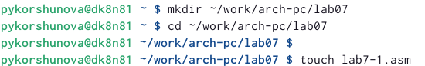

Рис. 1: Создание каталога для программ лабораторной работы No 7

1. Ввожу в файл lab7-1.asm текст программы из листинга 7.1. (рис. 2)

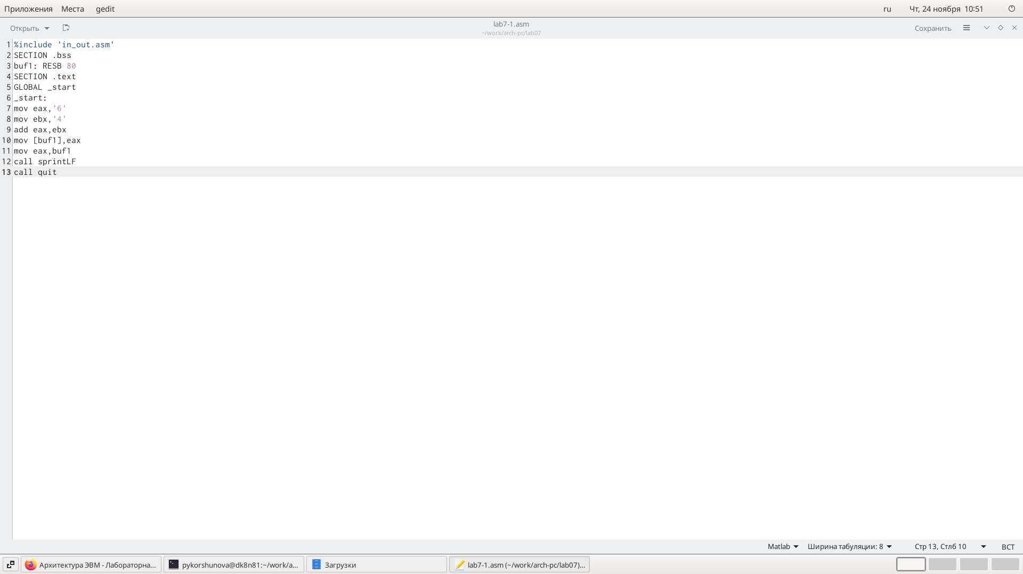

Рис. 2: Ввожу в файл lab7-1.asm текст программы из листинга 7.1

1. Проверяю результат (рис. 3)

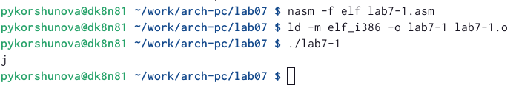

Рис. 3: Проверяю результат

1. Далее изменяю текст программы и вместо символов записываю в регистры числа (рис. 4)

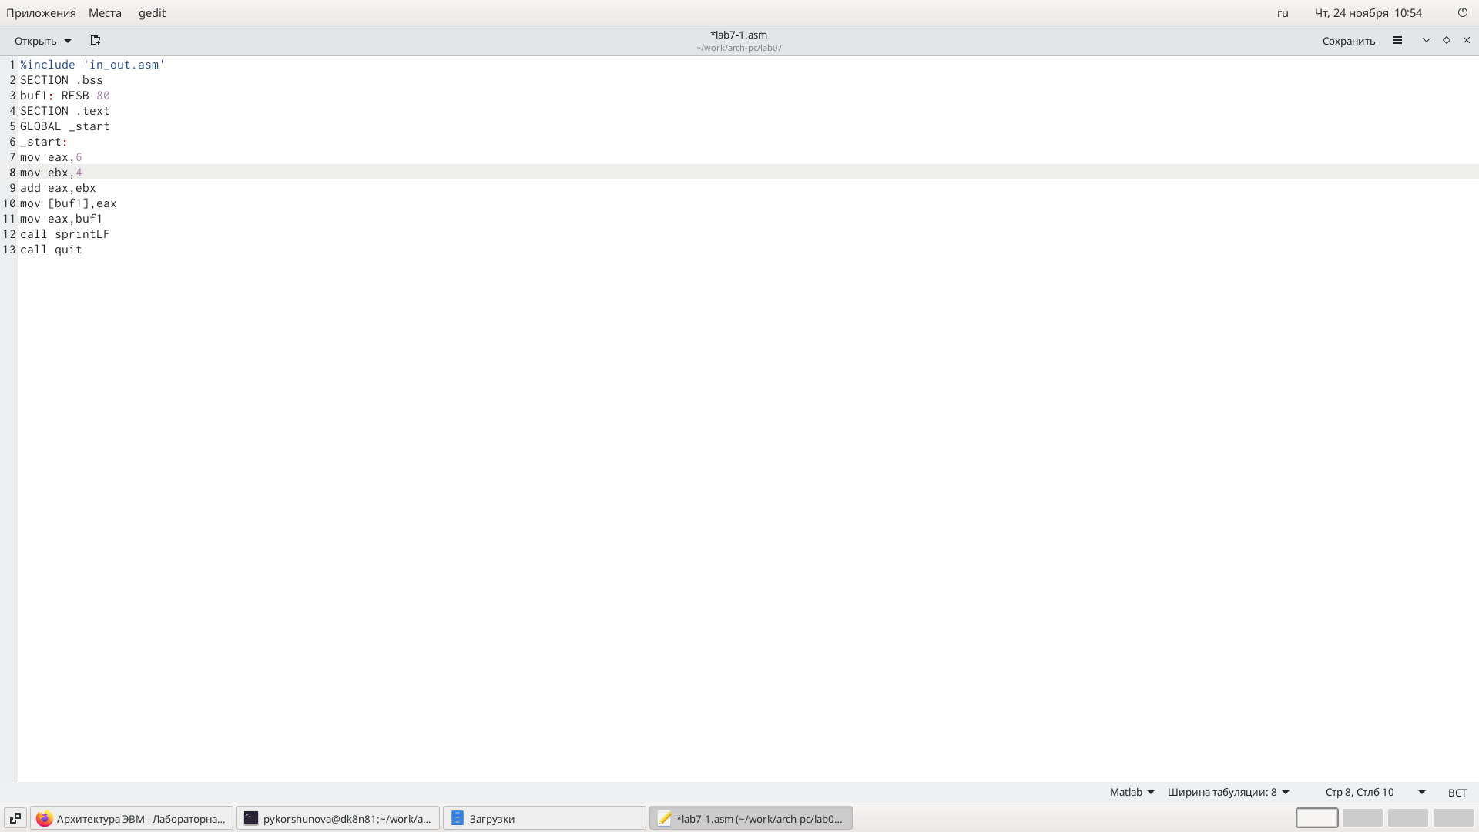

Рис. 4: Изменяю текст программы

1. Проверяю результат (рис. 5)

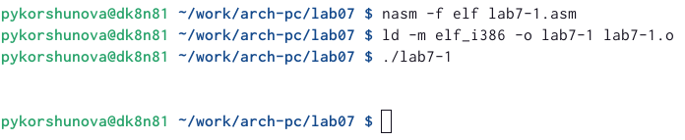

Рис. 5: Проверяю результат

1. Создаю файл lab7-2.asm в каталоге ~/work/arch-pc/lab07 и ввожу в него текст программы из листинга 7.2 (рис. 6)

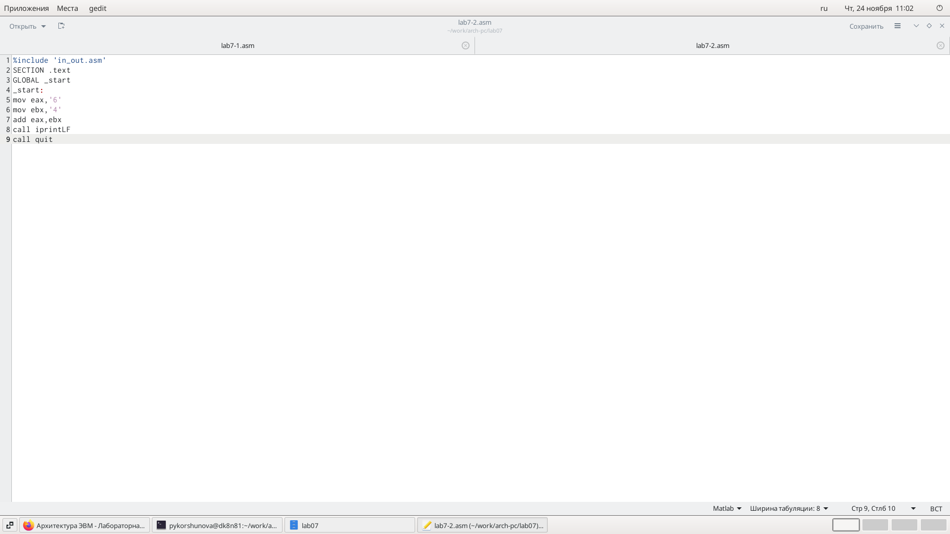

Рис. 6: Создаю файл lab7-2.asm

1. Проверяю результат (рис. 7)

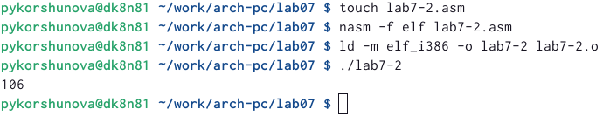

Рис. 7: Проверяю результат

1. Аналогично предыдущему примеру изменим символы на числа и запустим программу. Получим 10 (рис. 8)

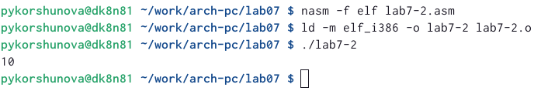

Рис. 8: Изменим символы на числа и запустим программу

1. Заменяю функцию iprintLF на iprint (рис. 9)

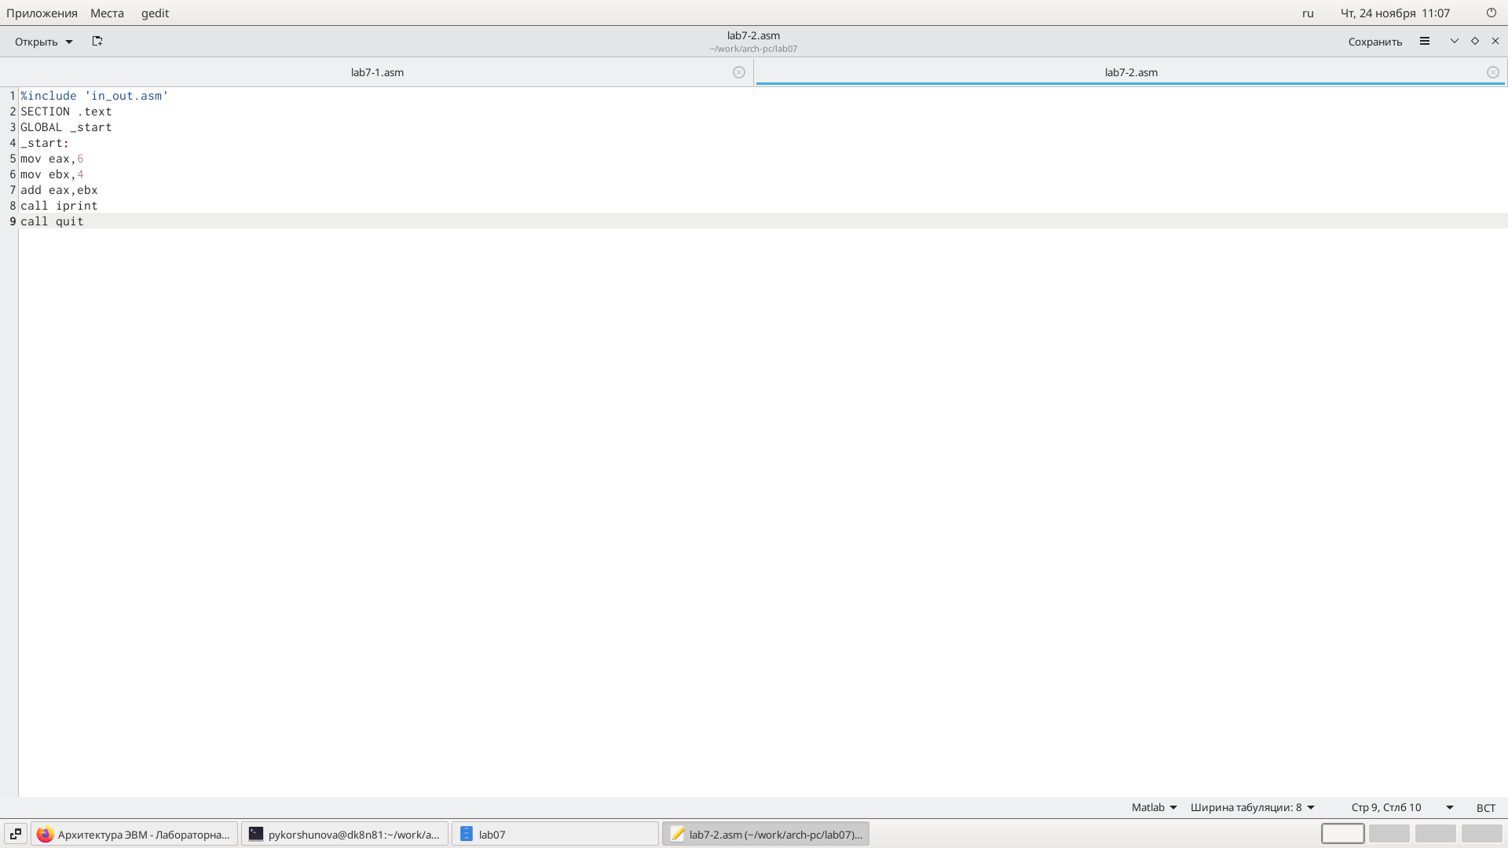

Рис. 9: Заменяю функцию iprintLF на iprint

1. Проверяю результат (рис. 10)

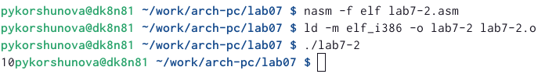

Рис. 10: Проверяю результат

1. Создаю файл lab7-3.asm в каталоге ~/work/arch-pc/lab07 и внимательно изучаю текст программы из листинга 7.3 и ввожу в lab7-3.asm (рис. 11)

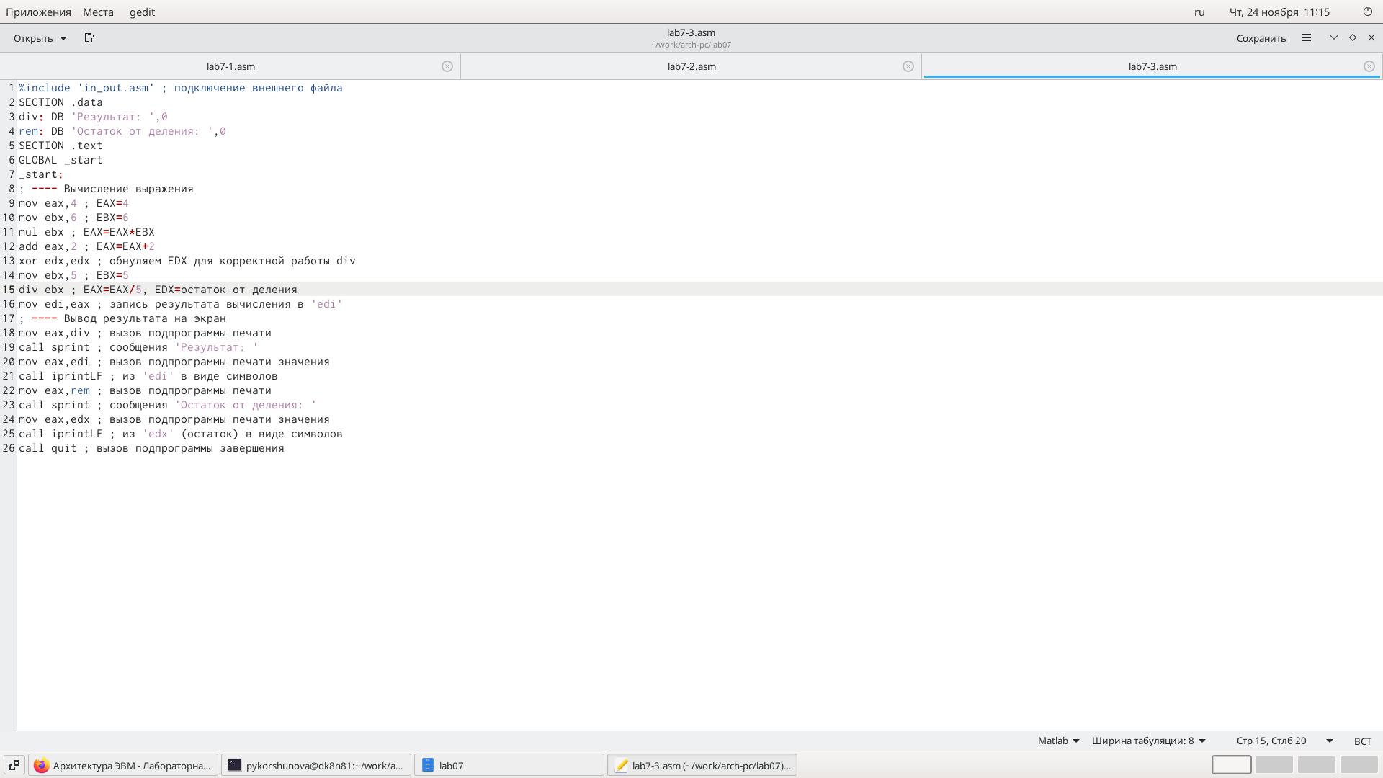

Рис. 11: Создаю файл lab7-3.asm

1. Проверяю результат (рис. 12)

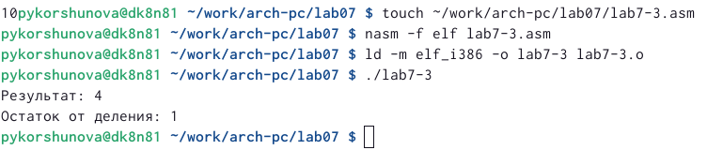

Рис. 12: Проверяю результат

1. Изменяю текст программы для вычисления выражения 𝑓(𝑥) = (4 ∗ 6 + 2)/5. Создайтю исполняемый файл и проверяю его работу (рис. 13)

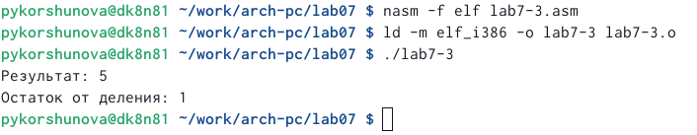

Рис. 13: Проверяю результат

1. Создаю файл variant.asm в каталоге ~/work/arch-pc/lab07, внимательно изучаю текст программы из листинга 7.4 и ввожу в файл variant.asm. Проверяю результат (рис. 14)

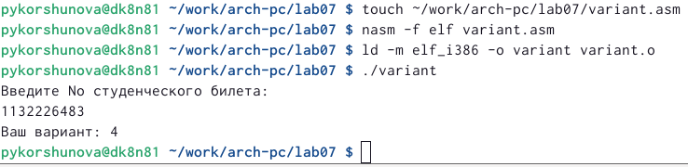

Рис. 14: Расчитываю вариант

# 3 Ответы на вопросы

1. mov eax,msg call sprintLF
2. Эти инструкции используются для ввода переменной Х с клавиатуры и сохранения введенных данных
3. Эта инструкция используется для преобразования кода переменной ASCII в число
4. mov ebx,20 div ebx inc edx
5. В регистре ebx
6. Для увеличения значения edx на 1
7. mov eax,edx call iprintLF

# 4 Выполнение задания для самостоятельной работы

1. Пишу программу вычисления выражения по своему варианту (рис. 15)

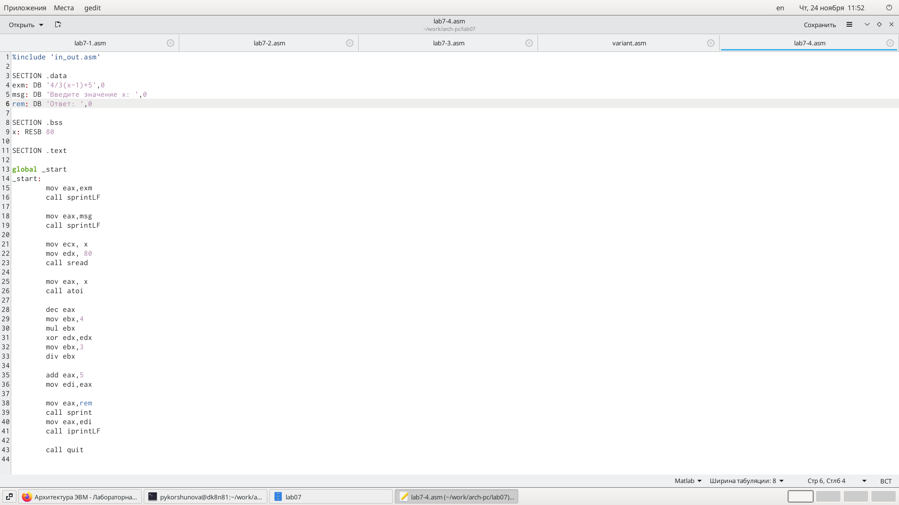

Рис. 15: Пишу программу вычисления выражения по своему варианту

1. Проверяю результат (рис. 16)

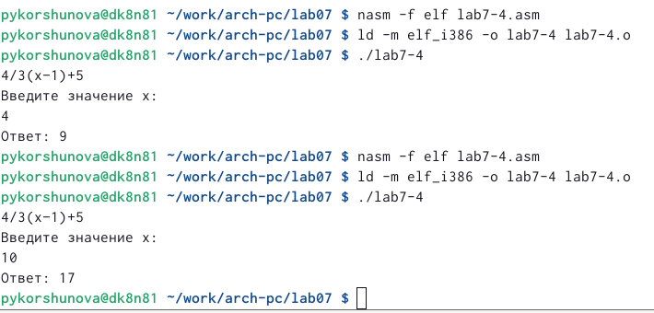

Рис. 16: Проверяю результат

# 5 Выводы

Я освоила арифметические инструкции языка ассемблера NASM.